Alumno: Luis Rodriguez Palacios
Modulo: Entornos de Desarrollo
Ciclo: Grado superior Desarrollo de Aplicaciones Multiplataforma
Fecha: 07/11/2025
Profesor: Cesar Brera Marquez

Contenido
JDK 25 Y JDK 21 3
ECLIPSE 3
NETBEANS 4
INTELIJ IDEA COMUNITY 4
NOTEPAD++ 5
VISUAL CODE 6
INTALACIONES E INSTALABLES 7

JDK 25 Y JDK 21

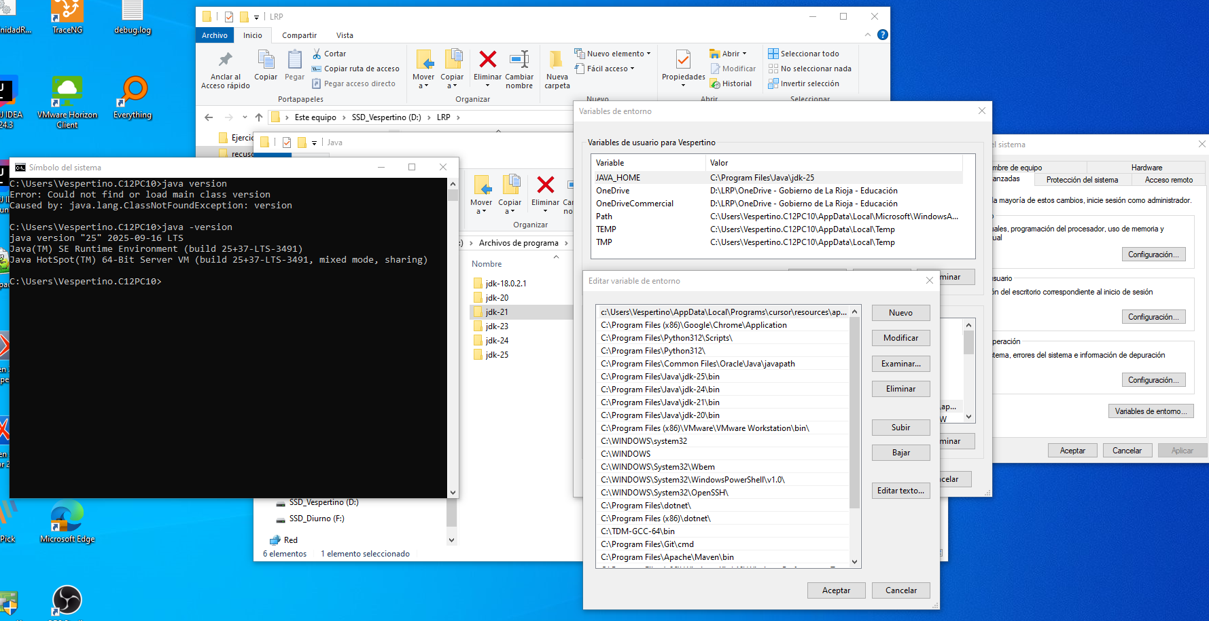

ECLIPSE
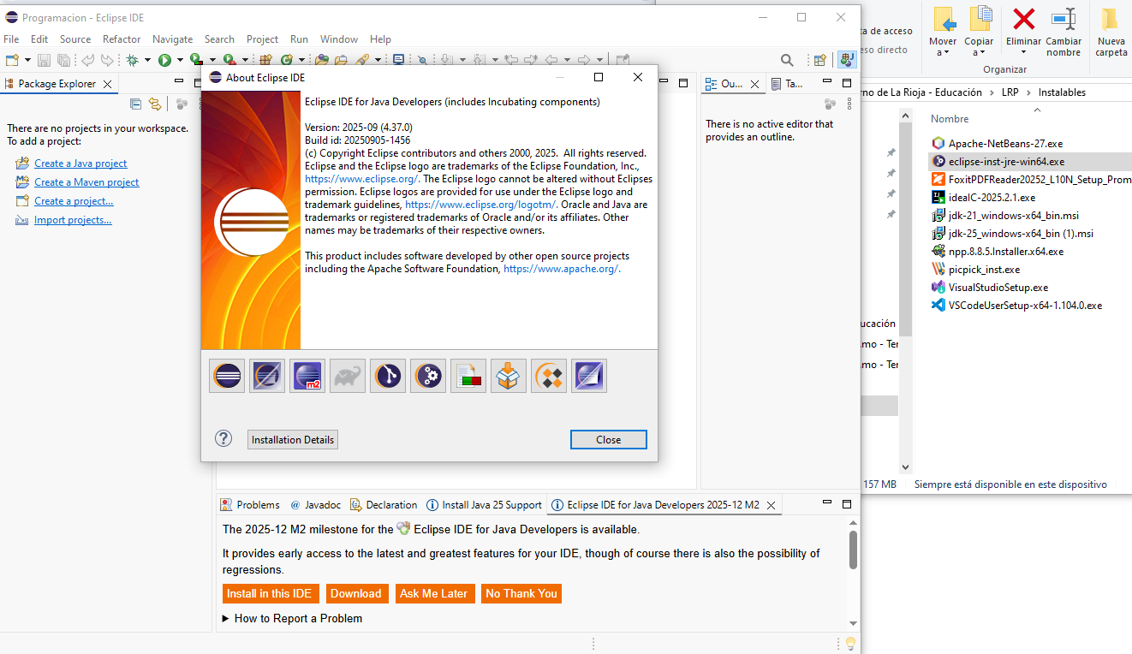

NETBEANS
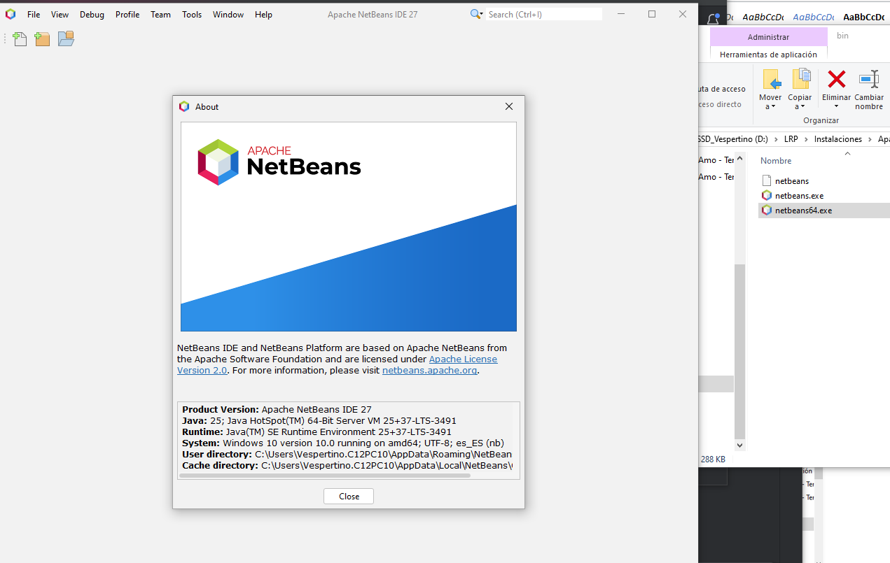

INTELIJ IDEA COMUNITY
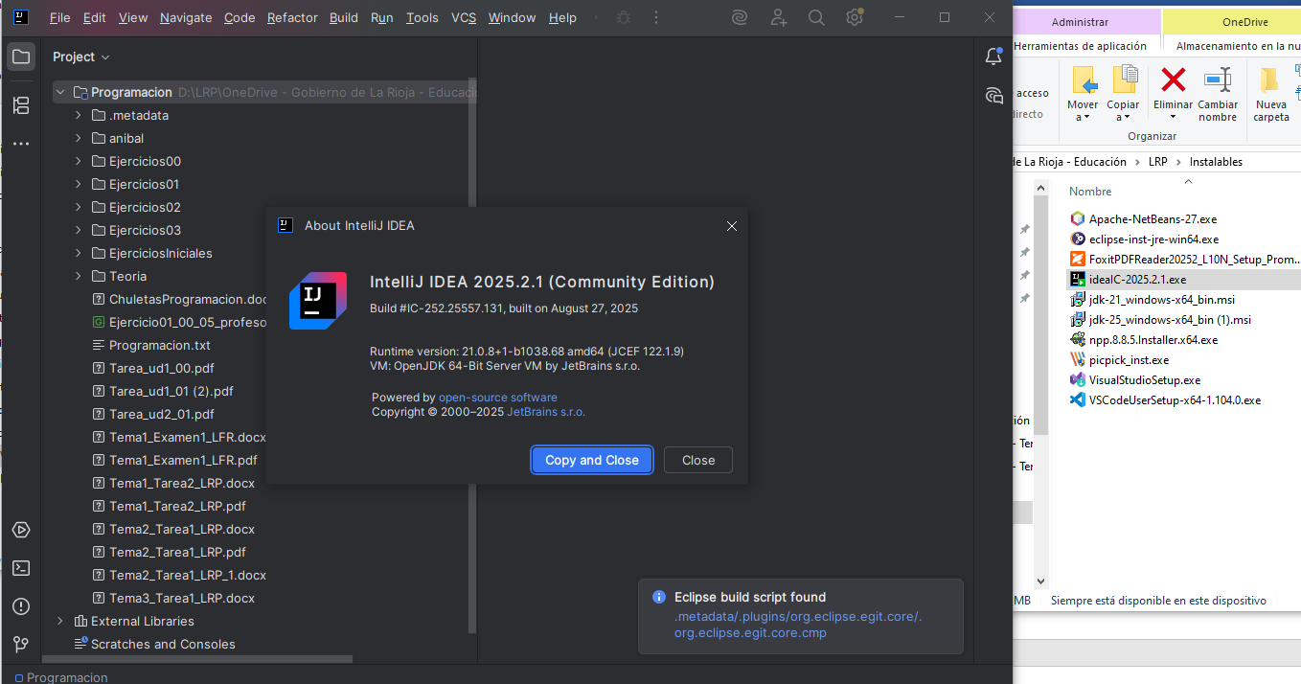

NOTEPAD++
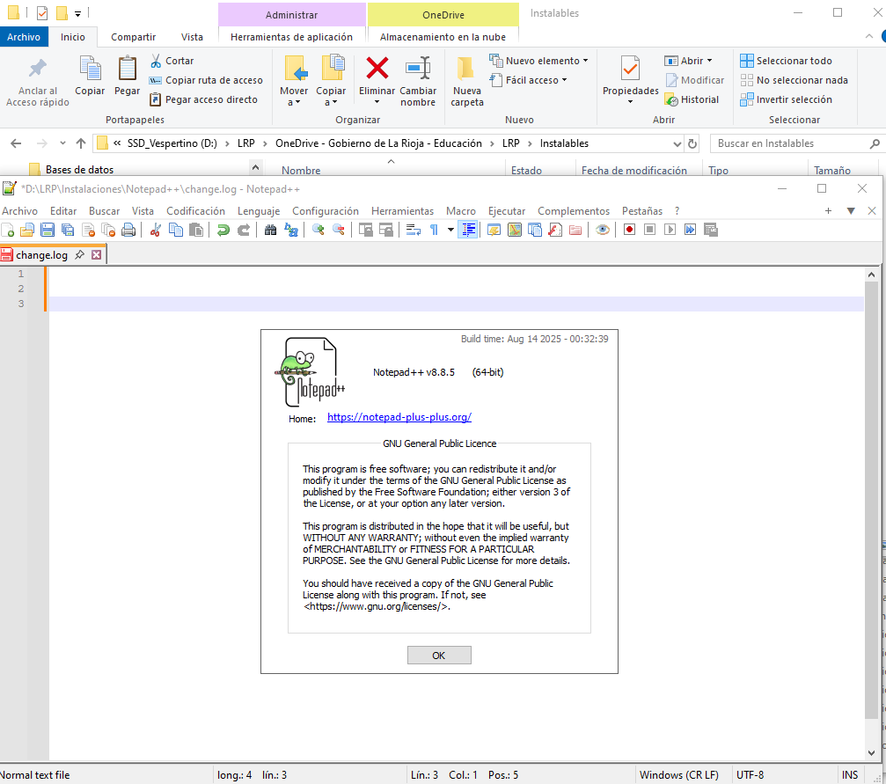
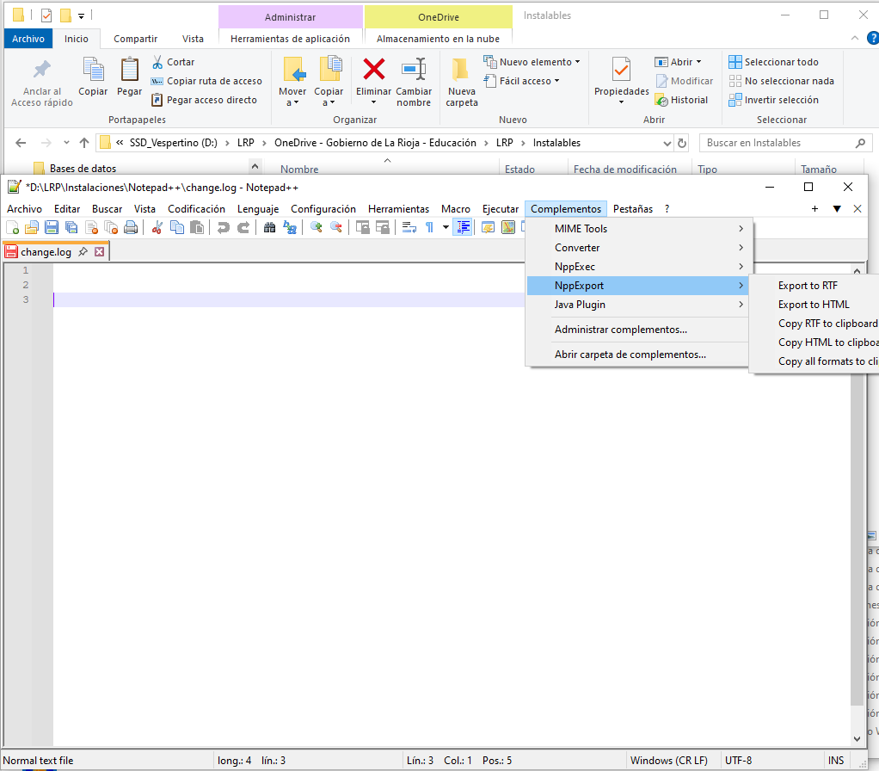

VISUAL CODE
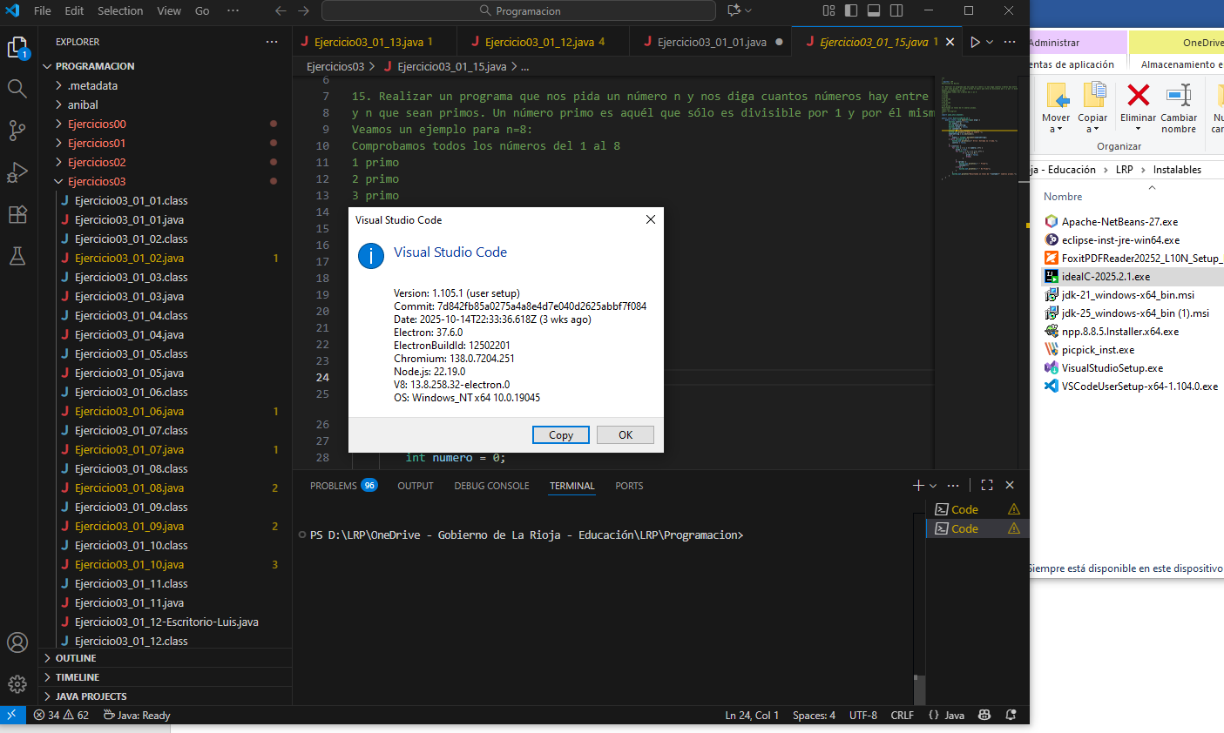
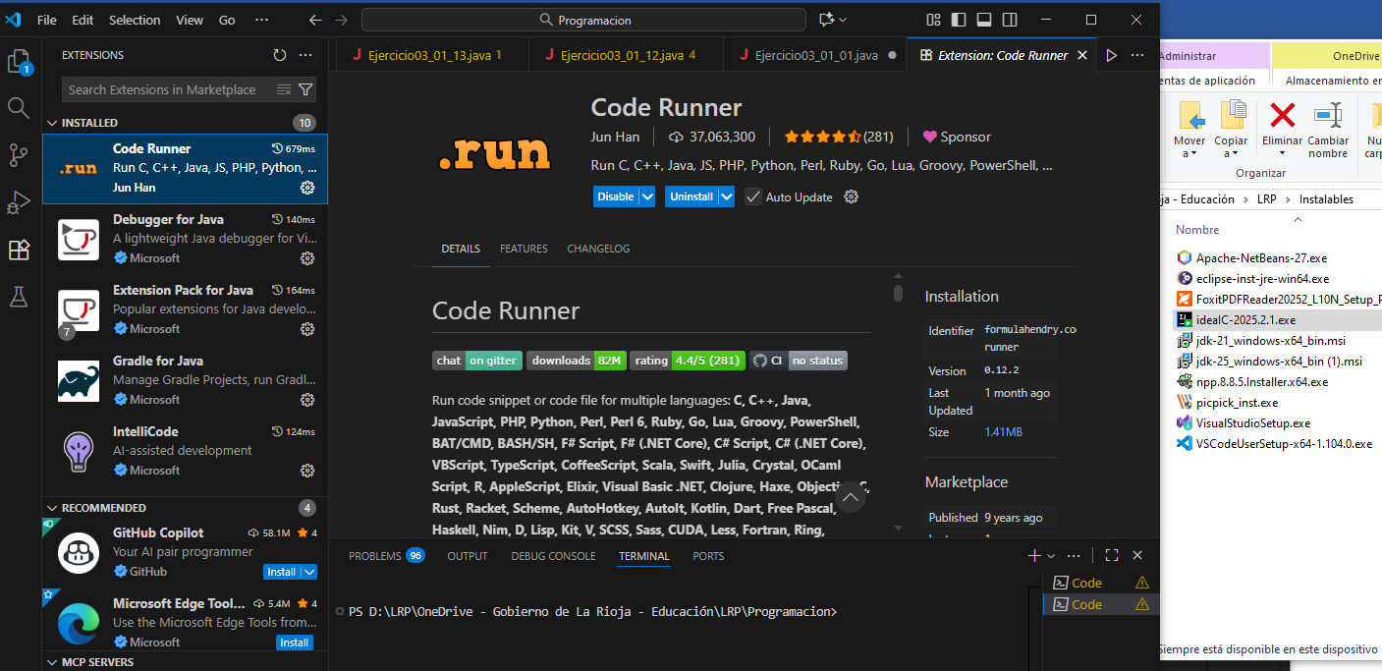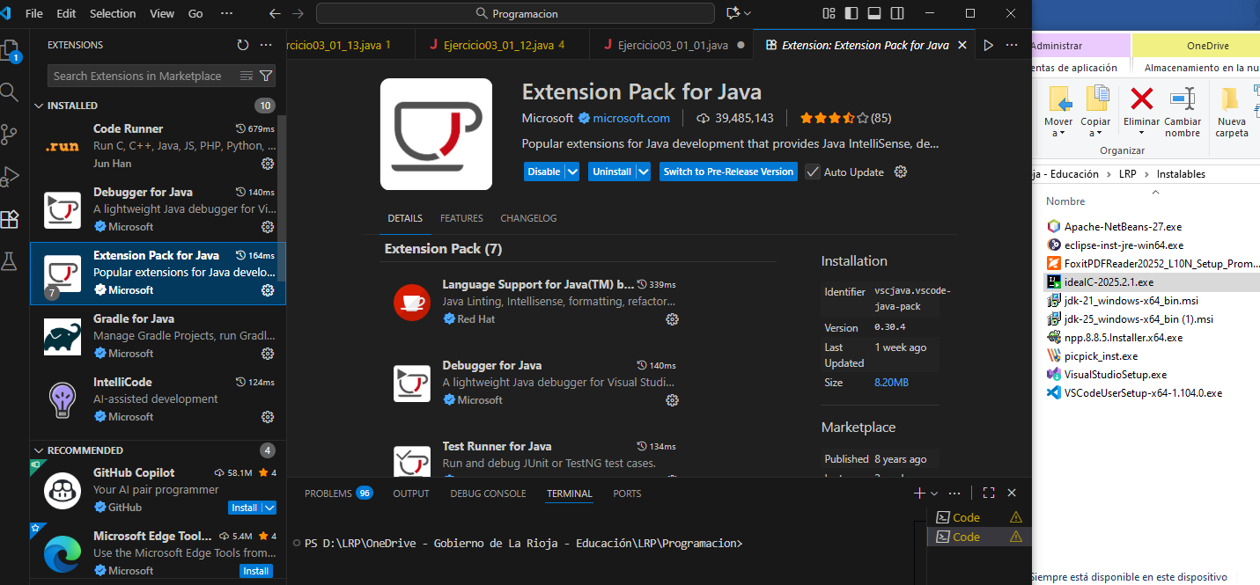

INTALACIONES E INSTALABLES
